2021-2022 TRABZON KIZ ANADOLU İHL MATEMATİK DERSİ 12.SINIFLAR 1.DÖNEM 2.SINAV
AD-SOYAD: SINIF-NUMARA:
1-(10 PUAN)  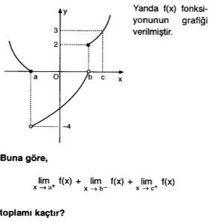 | 3-(10 PUAN)  f(x)= 3x² - 2 fonksiyonunun A(2,10) noktasından çizilen teğetin denklemini yazınız.
2-A(5 PUAN)  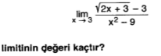  B(5 PUAN)  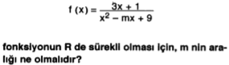 | 4-A(5 PUAN)  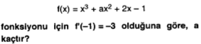  B(5 PUAN)  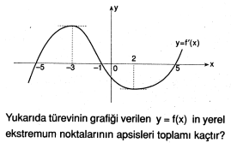

5-(10 PUAN)  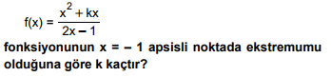 | 8-(10 PUAN)  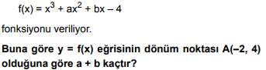
6-(10 PUAN)  fonksiyonunun artan ve azalan olduğu aralıkları yazınız. | 9-(10 PUAN)  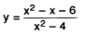eğrisinin asimtotlarını bulunuz
7-(10 PUAN)  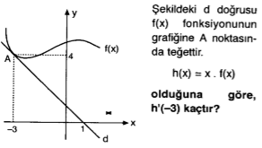 | 10-A(10 PUAN)  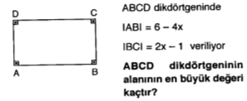  https://www.sorubak.com/

